УДК 502(597)

Ле Ань Тху, магистр
Реджепов М.Б., канд. с.-х. наук, доцент
Радцевич Г.А., канд. с.-х. наук, доцент
Воронежский государственный технический университет

МОНИТОРИНГ ПРИРОДНЫХ РЕСУРСОВ ВО ВЬЕТНАМЕ

Вьетнам – страна с богатыми и разнообразными природными ресурсами, включая земельные ресурсы, водные ресурсы, морские ресурсы, лесные ресурсы, минеральные ресурсы и биологические ресурсы в относительно больших количествах. Однако в настоящее время природные ресурсы и окружающая среда Вьетнама сталкиваются с огромными проблемами, такими как: загрязнение окружающей среды, деградация окружающей среды, стихийные бедствия, эпидемии, изменение климата, постепенное истощение ресурсов из-за чрезмерной эксплуатации человеком и т. д. В статье рассматривается текущая ситуация и трудности в мониторинге природных ресурсов во Вьетнаме в настоящее время, некоторые ключевые технологии мониторинга способствуют повышению эффективности управления и защиты природных ресурсов.

Ключевые слова: Природные ресурсы, мониторинг природных ресурсов, охрана окружающей среды, технология мониторинга природных ресурсов.

Экономический рост является одной из главных целей стран. Экономический рост зависит от ряда различных факторов, обычно от природных ресурсов. Что такое природные ресурсы? Это весь сформированный и существующий в природе источник материальных благ, который человек может эксплуатировать и использовать в производстве и жизни для удовлетворения своих потребностей [2, 5]. Большинство природных ресурсов очень редки, что создает преимущества для развития для каждой страны, если она знает, как их правильно эксплуатировать и использовать [2]. Поэтому мониторинг ресурсов и окружающей среды является одной из важнейших задач каждой страны. Ресурсный мониторинг – это комплексная система наблюдения, оценки и прогнозирования изменений состояния природных ресурсов и окружающей среды.
Мониторинг природных ресурсов и окружающей среды играет важную роль в защите природных ресурсов и обеспечении устойчивого развития общества.
- Оценка текущего состояния ресурсов и окружающей среды: предоставляет точные и надежные данные о текущем состоянии ресурсов. Благодаря собранным данным и информации управляющие агентства смогут лучше понять количество и качество ресурсов, уровни загрязнения, тенденции изменений и влияние деятельности человека на окружающую среду [3].
- Обнаружение загрязнения и борьба с ним: мониторинг окружающей среды позволяет нам обнаруживать проблемы загрязнения на ранней стадии и определять их происхождение. Это помогает нам быстро реагировать на чрезвычайные ситуации, такие как экологические происшествия, избегая нанесения серьезного ущерба [3].
- Мониторинг воздействия человеческой деятельности: мониторинг ресурсов и окружающей среды помогает отслеживать влияние человеческой деятельности, такой как промышленное производство, транспорт, сельское хозяйство и строительство, на качество ресурсов и окружающей среды. Это основа для принятия решений по управлению ресурсами и ориентации развития для достижения баланса между экономическим развитием и охраной окружающей среды [3].
Текущее состояние мониторинга, управления и охраны природных ресурсов и окружающей среды.
Осознавая важность природных ресурсов для развития и процветания страны, Партия и Государство на протяжении многих лет уделяли внимание мониторингу и управлению ресурсами:
- Признавая важную роль охраны окружающей среды в процессе социально-экономического развития, государство всегда считало охрану окружающей среды ключевым вопросом. На 7-й конференции ЦК партии (XI созыв) издал Постановление № 24-NQ/TW от 3 июня 2013 г. об активном реагировании на изменение климата и усилении управления ресурсами и охраной окружающей среды [1]. В частности, в 2020 году Национальное собрание приняло Закон об охране окружающей среды взамен Закона об охране окружающей среды 2014 года предусмотрел очень конкретно и четко определены обязанности субъектов на этапах охраны окружающей среды [1].
- Государство также выделило капитал из бюджета, создало множество механизмов для мобилизации капитала в обществе для инвестирования в управление ресурсами, особенно в базовые исследования, инвентаризацию, статистику и оценку на ресурсы. Механизмы, инструменты и меры управления ресурсами также претерпели положительные изменения, особенно механизм доступа к ресурсам.
- Земля, полезные ископаемые, водные источники, леса и водные ресурсы были исследованы, оценены, спланированы и сбалансированы для удовлетворения целей и потребностей социально-экономического развития на каждом периоде и этапе развития.
- Эксплуатация и использование ресурсов изменилась в более разумном, эффективном и устойчивом направлении. Уделяется внимание вопросам охраны, восстановления и возобновления природных ресурсов; внимание уделяется инвестициям в развитие альтернативных источников сырья и топлива.
- Кроме того, при мониторинге природных ресурсов и окружающей среды Вьетнам внедрил использование современных технологий, способствуя предоставлению непрерывной и своевременной точной информации о текущем состоянии природных ресурсов и окружающей среды, способствуя управлению и принятию решений. Ниже приведены некоторые из основных технологий мониторинга природных ресурсов и окружающей среды в настоящее время во Вьетнаме:
+ Сеть автоматического мониторинга: используйте датчики и автоматическое оборудование для непрерывного сбора данных о качестве воздуха, воды, почвы и других факторах окружающей среды. Эти данные передаются в центр управления по сети, помогая осуществлять мониторинг в режиме реального времени и автоматически предупреждать об условиях окружающей среды [3].
+ Интернет вещей и подключение к облаку: технология Интернета вещей (IoT) позволяет устройствам и датчикам соединяться друг с другом и передавать данные в облако. Это помогает создать гибкую и удаленно доступную систему управления информацией об окружающей среде и ресурсах.
+ Анализ больших данных: использование технологии больших данных для анализа и обработки больших объемов данных мониторинга ресурсов и окружающей среды. Аналитика данных может помочь выявить закономерности и тенденции, предсказать изменения окружающей среды и принять разумные управленческие решения [3].
+ Мобильные приложения. Мобильные приложения могут помочь пользователям легко получить доступ к информации о качестве окружающей их среды. Пользователи могут отслеживать показатели окружающей среды, получать предупреждения о загрязнении и предоставлять данные из разных мест.
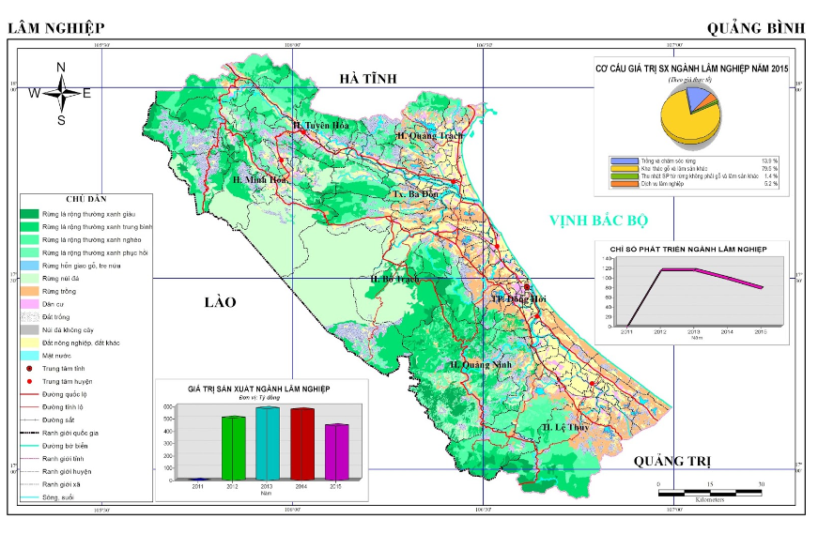
+ Географическая информационная система (ГИС): использует ГИС для отображения данных мониторинга природных ресурсов и окружающей среды в виде карт и интерактивных карт. Это обеспечивает лучшее понимание пространственного распределения факторов окружающей среды и помогает эффективно управлять ресурсами [3].

Рисунок 1 – Карта текущего использования сельскохозяйственных земель в провинции Бинь Туан с использованием ГИС-технологий для установления.
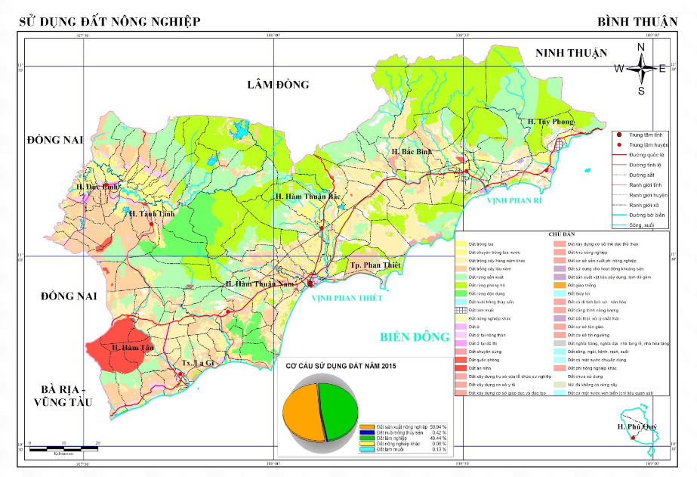

Рисунок 2 – Карта современного состояния лесных ресурсов провинции Куангбинь с использованием ГИС-технологий для создания.

+ Моделирование окружающей среды: используйте программное обеспечение для моделирования для создания моделей ресурсов и условий окружающей среды и прогнозирования воздействия человеческой деятельности. Это может помочь в принятии решений по управлению ресурсами на основе научных прогнозов [3].
+ Искусственный интеллект (ИИ) и машинное обучение: используйте ИИ и машинное обучение для широкого анализа данных мониторинга природных ресурсов. Это может помочь найти скрытые закономерности в данных и сделать прогнозы о будущем состоянии ресурсов [3].
Трудности и проблемы мониторинга природных ресурсов и окружающей среды
- Стоимость: оборудование для мониторинга окружающей среды и соответствующая инфраструктура часто являются дорогостоящими, особенно для систем непрерывного мониторинга или обширных сетей мониторинга, что увеличивает финансовое бремя для организаций и правительств.
- Производительность и надежность устройства. Проблемы в устройстве могут привести к неточному или неполному сбору данных [3].
- Качество данных и стандартизация: данные мониторинга должны обеспечивать высокое качество и соответствовать международным стандартам. Калибровка, проверка и обеспечение качества данных являются непростой задачей для крупных систем мониторинга.
- Суровые условия: устройствам мониторинга часто приходится работать в суровых условиях, таких как горы, моря, пустыни или районы с экстремальными погодными условиями. Это ставит под угрозу долговечность и стабильность устройства [3].
- Управление большими данными: системы мониторинга окружающей среды могут непрерывно собирать большие объемы данных. Управление, хранение и обработка больших данных требует сложной инфраструктуры и технологий.
- Анализ и понимание данных: данные мониторинга зачастую очень сложны и разнообразны. Анализ и понимание этих данных требует знаний в области экологии и анализа данных [3].
- Управление сетями мониторинга. Сети мониторинга должны тщательно управляться, чтобы гарантировать непрерывный и точный сбор данных. Технические проблемы, неисправное оборудование или неправильный мониторинг могут привести к появлению пробелов в данных [3].
- Изменение окружающей среды и изменение климата: Окружающая среда и климат могут быстро меняться, что затрудняет прогнозирование и реагирование. Эти изменения также могут повлиять на точность прогнозов и моделей [4].
Роль мониторинга природных ресурсов и окружающей среды очевидна в защите и поддержании баланса качества ресурсов и окружающей среды вокруг нас. От оценки их состояния, предоставления решений по защите и улучшению состояния природных ресурсов и окружающей среды, прогнозирования и реагирования на будущие изменения.
Таким образом, для эффективного мониторинга природных ресурсов и окружающей среды необходима координация между такими факторами, как технологии, человеческие ресурсы и управление, чтобы обеспечить точность, непрерывность и стабильность мониторинга. Кроме того, образование и пропаганда, направленные на повышение осведомленности общества об окружающей среде и видении устойчивого развития, также являются важными факторами в решении текущих проблем, связанных с природными ресурсами и окружающей средой.

Cписок литературы

1. Буй Дык Хиен (2022 г.), Охрана окружающей среды и правовые вопросы, поднятые в духе 13-го съезда партии, доступно по адресу: [сайт] [Электронный ресурс]. - URL: https://www.tapchicongsan.org.vn/web/guest/nghien-cu/-/2018/825044/bao-ve-moi-truong-va-nhung-van-de-phap-ly-dat-ra-theo-tinh-than-dai-hoi-xiii-cua-dang.aspx
2. Лекция о природных ресурсах Вьетнама: [сайт] [Электронный ресурс]. - URL: http://mysite.tuaf.edu.vn/nguyenthuthuy/baiviet/3254/ba-i-gia-ng-ta-i-nguya-n-thia-n-nhia-n-via-t-nam
3. Роль экологического мониторинга в охране природных ресурсов: [сайт] [Электронный ресурс]. - URL: https://fecgroup.vn/vai-tro-cua-quan-trac-moi-truong-doi-trong-bao-ve-moi-truong-song/
4. Ле, А.Т. Особенности природных ресурсов Вьетнама и текущие состояние их управления и использования / А. Т. Ле, М. Б. Реджепов, Г. А. Радцевич // Вопросы управления недвижимостью, землеустройства и геодезии. – 2024. – № 1(5). – С. 74-78. – EDN WYGXFK.
5. Трухина, Н. И. Оценка недвижимости / Н. И. Трухина, Д. А. Макарова. – Воронеж : Воронежский государственный архитектурно-строительный университет, 2006. – 100 с. – EDN YVKEST.

Le A.T., Master student
Redzhepov M.B., Candidate of Agricultural Sciences, Docent
Radsevich G.A., Candidate of Agricultural Sciences, Docent
Voronezh State Technical University

MONITORING NATURAL RESOURCES IN VIETNAM

Vietnam is a country with rich and varied natural resources, including land resources, water resources, marine resources, forest resources, mineral resources and biological resources in relatively large quantities. However, at present, Vietnam's natural resources and environment are facing huge challenges such as: pollution, environmental degradation, natural disasters, epidemics, climate change, gradual depletion of resources due to excessive human exploitation, etc. In the article mentions the current situation and difficulties in monitoring natural resources in Vietnam today, some key monitoring technologies contribute to improving the management and protection of natural resources.

Key words: Natural resources, monitoring of natural resources, environmental protection, technology for monitoring natural resources.

